《玩转财报》（第八版）
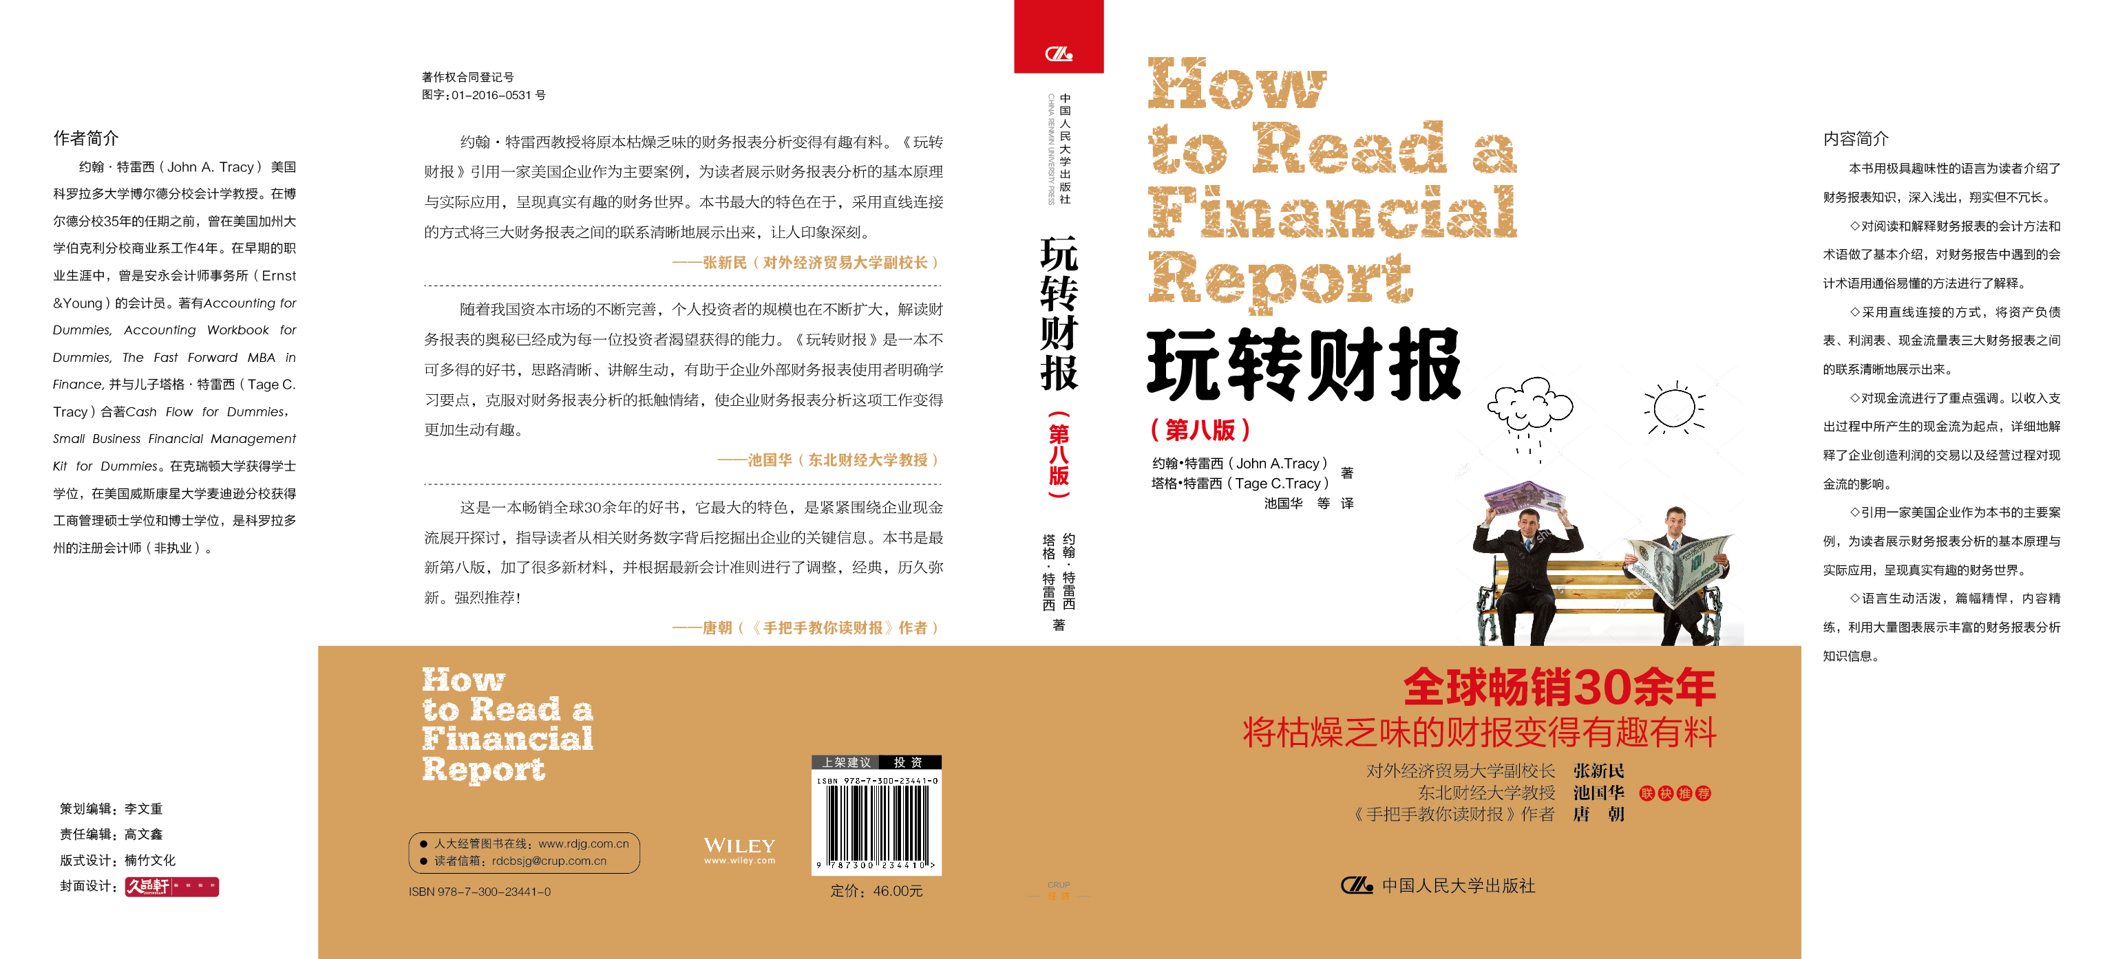

全球畅销30余年
将枯燥乏味的财报变得有趣有料
对外经济贸易大学副校长 张新民
东北财经大学教授 池国华 联袂推荐
《手把手教你读财报》作者 唐 朝

版权信息

书名：玩转财报（第八版）
定价：46.00元
作者：[美]约翰·特雷西、塔格·特雷西
译者：池国华（东北财经大学）
ISBN：978-7-300-23441-0
出版：中国人民大学出版社 2017年02月
开本：16开 170*230
字数：15.5万
装帧：假精装
类别：投资-财报
中图法分类：F231.5
读者对象

财会、金融专业人士，广大投资人

关键词

财报、财务报表分析、张新民、唐朝

内容简介

本书采用极具趣味性的语言为读者介绍了财务报表知识，其内容深入浅出、详实而不冗长。
◇对阅读和解释财务报表的会计方法和术语做了基本介绍，并对财务报告中遇到的会计术语用通俗易懂的方法进行了解释。
◇采用直线连接的方式，将资产负债表、损益表、现金流量表三大财务报表之间的联系清晰地展示出来。
◇对现金流进行了重点强调。以收入支出过程中所产生的现金流为起点，详细地解释了企业创造利润交易以及经营过程中它们对现金流的影响。
◇引用了一家美国企业作为本书的主要案例，为读者展示财务报表分析的基本原理与实际应用，呈现真实有趣的财务世界。
◇语言生动活泼，篇幅精悍，内容精炼，书中利用了大量的可视性图表来展示丰富的财务报表分析知识信息。

作者简介

约翰·特雷西(John A. Tracy) 美国科罗拉多大学博尔德分校(University of Colorado at Boulder) 会计学教授。在博尔德分校35年的任期之前，他曾在美国加州大学伯克利分校(University of California at Berkeley)商业系工作4年。在早期的职业生涯中，他曾是安永会计师事务所(Ernst & Young)的一名会计员工。著有Accounting for Dummies,Accounting Workbook for Dummies,The Fast Forward MBA in Finance，并与儿子塔格·特雷西合著Cash Flow for Dummies,Small Business Financial Management Kit for Dummies。他在克瑞顿大学(Creighton University)获得了学士学位，美国威斯康星大学麦迪逊分校（University of Wisconsin Madison）获得了工商管理硕士学位和博士学位，是一名科罗拉多州的注册会计师(非执业人员)。

章节目录

第一部分 财报基础
第1章 从现金流开始
第2章 三张财务报表
第3章 利润核算
第4章 利润不是万能的

第二部分 联系
第5章 销售收入与应收账款
第6章 营业成本与存货
第7章 存货与应付账款
第8章 经营费用与应付账款
第9章 经营费用与待摊费用
第10章 折旧费用与固定资产；无形资产
第11章 已经发生但尚未支付的费用
第12章 所得税费用及相关负债
第13章 净利润与留存收益；每股收益（EPS）

第三部分 现金流量
第14章 经营(营利)活动产生的现金流量
第15章 投资活动和筹资活动产生的现金流量
第16章 现金流量增减变动的影响

第四部分 分析
第17章 财务报表附注
第18章 财务报表比率
第19章 适合企业管理者的利润分析

第五部分 真实性
第20章 选择会计方法和粉饰财务数据
第21章 财务报告审计
第22章 基本问题基本答案
第23章 小型企业的财务报告

精彩样章

译者序
财务报表是连接企业与外界的纽带，不仅是企业借此向外界传递自身经营业绩的“传播器”，也是外界借以了解企业经营业绩信息的“晴雨表”，然而读懂财务报表并不是一件容易的事情，尤其是对没有专业基础的外部使用者而言。目前，市场上关于财务报表分析的书籍有的充斥着大量的理论解说令读者感到枯燥乏味；有的是洋洋洒洒动辄近千页使人望而却步。而由约翰•特雷西教授撰写的《玩转财报》一书避免了上述财务报表分析书籍普遍存在的问题。本书采用极具趣味性的语言为读者介绍了财务报表知识，其内容深入浅出、详实而不冗长，因此，是投资人、债权人和利益相关者等非财务专业人士的最好选择。本书的优点主要体现在以下几个方面：
第一，本书对阅读和解释财务报表的会计方法和术语做了基本介绍，并对财务报告中遇到的会计术语用通俗易懂的方法进行了解释，为读者对本书的阅读理解提供了基础，增进了读者对此后内容的理解力。
第二，本书采用直线连接的方式，将资产负债表、损益表、现金流量表三大财务报表之间的联系清晰地展示出来。掌握三大财务报表之间的联系是理解财务报告的基础，三张财务报表虽然在编制上是相对独立的，但在财务报表分析时却相互依存、相互影响，就如同三节车厢，由看不见的线连接在一起。因此，通过阅读学习本书，有助于提高读者对财务报表的理解能力；同时，也能够使其在实践中更加注重这三张财务报表的综合分析，更加辩证地分析三张财务报表之间各种财务数据的关系，提高财务分析效率。
第三，本书对现金流进行了重点介绍。大多数读者对现金流存在一定困惑，主要是由于他们并没有深刻地理解利润/损失的真正含义，大部分都认为利润/损失即为收入减去支出的余额。然而，企业创造利润的同时，其资产负债表也在随之发生变化。因此，若想理解利润的本质，必须了解收入与支出及其相应的资产负债之间的联系。本书以收入与支出发生的过程中所产生的现金流为起点，详细地解释了企业创造利润交易以及经营过程中它们对现金流的影响，有助于读者更加深入地理解利润/损失所包含的内容和构成要素。
第四，本书引用了一家美国企业作为主要案例，为读者展示了财务报表分析的基本原理与实际应用，呈现真实有趣的财务世界，具有普遍性、适用性和趣味性。该案例的引入，不仅有助于读者巩固所学的理论知识，也为国内外企业应用财务报表提供了系统的框架结构。
第五，本书语言生动活泼，篇幅精悍，内容精炼，书中利用了大量的可视性图表来展示丰富的财务报表分析知识信息，更助于读者对理论知识的理解与吸收。同时，本书的作者为读者提供了与之配套的电子数据，便于读者在复习过程中进行个人操作和模拟，提高学习效率。
随着我国资本市场的不断完善，个人投资者的规模也在不断扩大，解读财务报表的奥秘已经成为每一位投资者迫切渴望获得的能力。《玩转财报》是一本不可多得的好书，其思路清晰、讲解生动，有助于企业外部财务报表使用者明确学习要点、克服对财务报表分析的抵触情绪，使企业财务报表分析这项工作变得更加生动有趣。同时，扎实的理论解释和详实的案例分析让企业外部投资者对资产负债表、损益表和现金流量表这三大财务报表有基本的认识；更重要的是，使他们理解这三大财务报表之间的联系，提升财务分析的效率。值得注意的是，本书的编写是基于美国的会计准则，因此在阅读时应注意对中美会计准则的差异进行区分。目前，距第1版出版，《玩转财报》一书已历经30多年，此版已是第7次修订版，时间再一次肯定了《玩转财报》一书的价值。

专家推荐
约翰•特雷西教授将原本枯燥乏味的财务报表分析变得有趣有料。《玩转财报》引用了一家美国企业作为本书的主要案例，为读者展示财务报表分析的基本原理与实际应用，呈现真实有趣的财务世界。本书最大的特色在于，采用直线连接的方式将三大财务报表之间的联系清晰地展示出来，让人印象深刻。
——张新民（对外经济贸易大学副校长）

随着我国资本市场的不断完善，个人投资者的规模也在不断扩大，解读财务报表的奥秘已经成为每一位投资者迫切渴望获得的能力。《玩转财报》是一本不可多得的好书，其思路清晰、讲解生动，有助于企业外部财务报表使用者明确学习要点、克服对财务报表分析的抵触情绪，使企业财务报表分析这件工作变得更加生动有趣。
——池国华（东北财经大学教授）
这是本畅销全球36年的好书，它最大的特色，是紧紧围绕企业现金流展开探讨，指导读者从相关财务数字背后挖掘出企业的关键信息。本书是最新第八版，加了很多新材料，并根据最新会计准则进行了调整，经典，历久弥香。强烈推荐！
——唐朝（《手把手教你读财报》作者 ）

*样书以及其他资料请联系：
李文重：
电话：010-82501704 ，13811173203
QQ：19891242
邮箱：liwz@crup.com.cn

